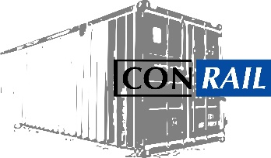 Tel.: 040-714 883 33 E-Mail: info@conrail.de
Internet: www.container-conrail.de oder www.conrail.de

Sehr geehrte Geschäftspartner, sehr geehrte Kunden,

in Zeiten wie diesen müssen wir alle noch mehr zusammenhalten. Wir müssen vorsichtig sein und dürfen uns nicht unterkriegen lassen – und gemeinsam werden wir das bewältigen.
Momentan erscheint alles verrückt, und wir glauben, dass ein Stück Normalität wichtig ist, um nicht ganz dem Chaos zu verfallen. Wir werden unsere Angebote an Kühlcontainern und Standard-Containern in den nächsten Tagen und Wochen aufrechterhalten.

Auch wenn viele von Ihnen in Gedanken zurzeit woanders sind, arbeitet unser gesamtes Team weiterhin daran, Ihnen diese Angebote zu ermöglichen. Denn gerade die Lebensmittel- und Medizinbranche leistet Enormes, um unseren Alltag in dieser Zeit überhaupt erträglich zu machen.
Wir sind für Sie da, sollten Sie kurzfristig zusätzliche, temporäre Lager- und /oder Kühlmöglichkeiten benötigen.
Das ist unser „kleiner“ Beitrag den wir für sie leisten können.
Selbstverständlich steht die Gesundheit und Sicherheit unserer Mitarbeiter und Kunden bei jeder Entscheidung im Mittelpunkt. Wir haben bereits alle erdenklichen Vorsichtsmaßnahmen ergriffen. Die Kolleginnen und Kollegen, deren Arbeit es erlaubt, befinden sich zeitnah im Homeoffice. Bei allen anderen achten wir penibel auf sorgfältiges Händewaschen und Desinfektionen. Auch bei Verpackung und Lieferung halten wir uns an die Regeln des Robert-Koch-Instituts und des Gesundheitsamts, und stellen damit zu jedem Zeitpunkt sicher, dass alle angemessenen Hygienestandards eingehalten werden.
Wir sind uns sicher: Je mehr wir in diesen Zeiten zusammenhalten und uns an die offiziellen Empfehlungen halten, desto schneller werden wir die Sache gemeinsam überstanden haben.
Passen Sie aufeinander und auf sich auf und bleiben Sie gesund!
Ihr Conrail-Team

